**ÁREA: ÉTICA Y LIDERAZGO GUÍA N. _5 GRADO 5-_____ PERIODO III**

**DOCENTE: __ADRIANA MARCELA PÉREZ RODRIGUEZ.**

**FECHA DE INICIO: _______________ FECHA DE TERMINACIÓN Y /0 ENTREGA: __________**

**ENSEÑANZAS O TEMAS: El continúo de madurez, dependencia, interdependencia e independencia. El ambiente emocional.**

**FIN EN MENTE:** Que el estudiante entienda la importancia del manejo de las emociones, a través del análisis de situaciones reales que ocurren en la vida.

**PREGUNTA GENERADORA:** ¿Qué significa la emoción? Escribe una situación donde consideres que te has emocionado por algo.

**MOTIVACIÓN:** [**https://www.youtube.com/watch?v=oq3TcqUvEts**](https://www.youtube.com/watch?v=oq3TcqUvEts)

Observar y escuchar el video del mostro de las emociones.

1. Responde:
   1. ¿Qué emociones menciona en el cuento? Escribe al lado de cada una el color que lo identifica.
   2. Define qué es la alegria, tristeza, rabia, el miedo y la calma
   3. Por medio de una imagen representa cada emoción.
   4. Lleva a clase una media, pincel y pintura para hacer el titere de las emociones
2. Lee con atención y escucha la explicación de la docente:

El salón de clases debe ser un lugar donde todos se sientan bienvenidos y felices.

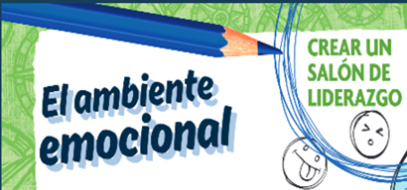

Reconocer los sentimientos de los demás, es una manera de crear un lugar así.

Las claves sociales son señales que las personas usan para comunicar sus sentimientos, estados de ánimo y actitudes. Reconocer las calves sociales es una importante habilidad del LIDERAZGO.

**CLAVES SOCIALES**

**EXPRESIONES FACIALES:** La cara muestra sentimientos. Una sonrisa revela alegría, fruncir el ceño revela enojo.

Levantar las cejas puede significar sorpresa.

Los ojos que ven hacia lejos o abajo significa que la persona no quiere hablar.

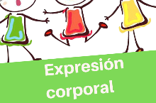Rodar los ojos hacia arriba es señal de desacuerdo.

**LENGUAJE CORPORAL:** Proporciona claves de sentimiento.

Encoger los hombros puede significar “no se”

Brazos cruzados puede significar” no quiero hablar”

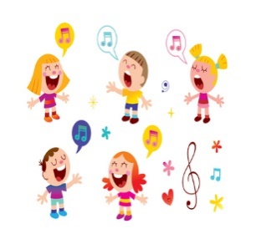Hombros caídos y cabeza baja significa que la persona está cansada o triste.

Un suspiro largo puede significar frustración.

**TONO Y MODULACION DE LA VOZ:** Indican sentimiento.

Hablar rápido es señal de emoción.

El tono puede ser señal de muchas emociones.

El tono puede cambiar para demostrar sarcasmo.

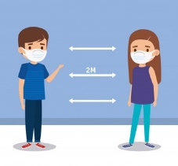

**LA DISTANCIA INDICA SENTIMIENTOS:** Espacio personal.

Cuando estamos cerca tendemos a mirarnos.

Entrar en el espacio personal de alguien puede ocasionar que la persona se retraiga.

1. Lee las situaciones. Dibuja una expresión facial para mostrar cómo se siente cada persona, luego escribe lo que harías o dirías:

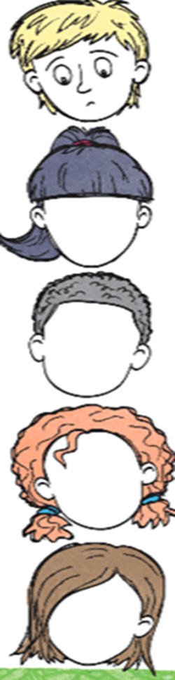

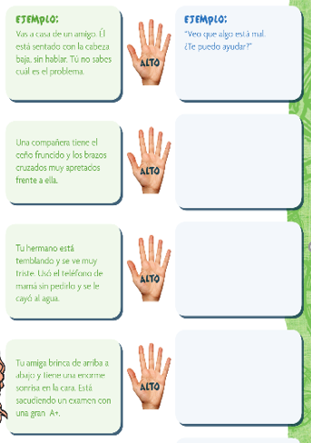

1. Elaborar un mapa conceptula acerca del tema de las claves sociales.
2. Escribe con cuál de las emociones te identificas más y por qué
3. Cuando estas enojado cuál es tu reacción más frecuente.
4. Escribe un compromiso para fortalecer el manejo de tus emociones

**EL CONTINÚO DE MADUREZ**



Conforme más implementes los7 HÁBITOSEN TU VIDA, más maduro serás. Los 7 hábitos te ayudan a pasar de dependencia a independencia y a interdependencia.



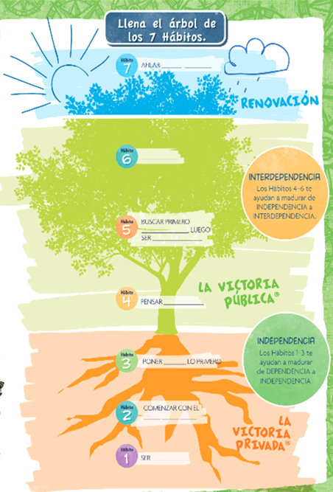

1. ¿En qué área eres dependiente? Ejemplo en el transporte.
2. ¿En qué áreas eres independiente? Ejemplo en la higiene
3. ¿En qué áreas eres interdependiente? Ejemplo en los equipos.

**Evaluación:**

